Научно-производственное предприятие


"Томская электронная компания"

Утвержден
ОФТ.20.615.00.00-01 И3-ЛУ

СИСТЕМА ВИЗУАЛИЗАЦИИ ДАННЫХ ИНФОРМАЦИОННЫХ МОДУЛЕЙ
БЛОКОВ УПРАВЛЕНИЯ ЭЛЕКТРОПРИВОДАМИ БУР, ПБЭ-7М1, ЭРА-10 И БУ-50
VD-DIAG 5.8

РУКОВОДСТВО ПОЛЬЗОВАТЕЛЯ ОФТ.20.615.00.00-01 И3
Взам. инв. №Инв.№дубл.Подп. и дата

Томск 2016
Инв. №
Подп. и дата

Введение 3
1. Назначение и условия применения 4
1.1. Назначение 4
1.2. Системные требования 4
2. Подготовка к работе 5
2.1. Состав и содержание дистрибутивного носителя данных 5
2.2. Установка и настройка 5
3. Описание операций 13
3.1. Подключение к ПДУ 13
3.2. Считывание данных из ПДУ 13
3.3. Сохранение данных в файл 14
3.4. Чтение данных из файла 14
3.5. Просмотр данных ИМ 15
3.5.1. Журнал дефектов 15
3.5.1.1. Просмотр списка дефектов 15
3.5.1.2. Просмотр записи журнала дефектов 16
3.5.1.3. Диагностика 17
3.5.2. Суммарная информация аварий 18
3.5.3. Журнал команд 18
3.5.4. Журнал изменений 19
3.5.5. Журнал восстановления из резервных копий 19
3.5.6. Текущее значение параметров 20
3.6. Печать журналов 20
3.7. Печать в pdf файл 20
3.8. Завершение работы 22
4. Аварийные ситуации 22

Введение

Программа VD-Diag версии 5.8 предназначена для работы с информационными модулями (далее - ИМ) блоков управления электроприводами БУР, ПБЭ-7М1, ЭРА-10 и БУ-50. Программа позволяет производить считывание данных ИМ, сохранение, анализ данных и печать твердых копий.

Для установки ПО и дальнейшей работы с ним пользователь должен иметь навыки уверенной работы в ОС Windows. Кроме того, для установки ПО пользователь должен иметь право администрирования ОС.

Перед началом работы пользователю необходимо в полном объеме ознакомиться с данным руководством, с руководством по эксплуатации соответствующего электропривода, а также с документом ОФТ. 20.402.00.00 ПС «Пульт дистанционного управления ПДУ-01. Паспорт».
- Назначение и условия применения
  - Назначение

Программа VD-Diag предназначена для первичной диагностики неисправностей электроприводов, оснащенных блоками управления БУР, ПБЭ-7М1, ЭРА-10 и БУ-50 специалистами эксплуатирующей организации, а также для разбора аварийных и предаварийных ситуаций, возникающих при эксплуатации электроприводов.

  - Системные требования

Для установки и использования ПО требуется ПК, соответствующий следующим требованиям:

Параметр | Минимальное значение | Рекомендуемое значение
Операционная система | - Windows XP x86  - Windows XP x64  - Windows 7 x86  - Windows 7 x64
ЦПУ | Pentium III 866 МГц  или эквивалентный | Pentium 4/М  или эквивалентный
ОЗУ | 256 Мб | 512 Мб
Разрешение видеомонитора | 800 × 600
Дисковое пространство | 285 Мб
Порт USB | USB 1.1 | USB 2.0

- Подготовка к работе
  - Состав и содержание дистрибутивного носителя данных

Дистрибутивный носитель должен содержать:
• Дистрибутив программы VD-Diag версии 5.8
• Данное руководство

  - Установка и настройка

Для начала установки программы VD-Diag необходимо запустить setup.exe в папке «\VD- Diag vX.X.X.X» дистрибутивного диска.
После этого появится окно приветствие установки (рис. 1), При необходимости отмены установки нажмите кнопку Отмена («Cancel»). Для продолжения установки нажмите «Далее» («Next»).

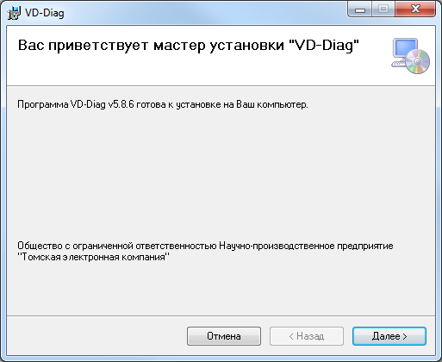
- Окно установки

По окончании инициализации будет предложено выбрать пути для установки программы VD-Diag (рис.2). Выберите пути для установки и нажмите кнопку «Далее» («Next») для продолжения.

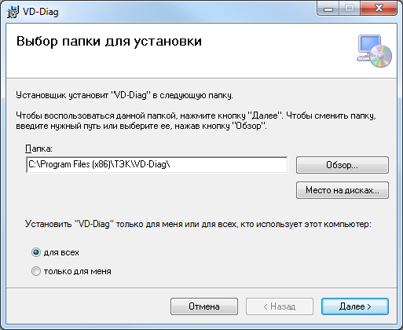
- Окно выбора путей установки ПО

В следующем окне (рис. 3) подтверждение установки программного обеспечения для продолжения нажмите «Далее» («Next»). Затем последует окно выбора комплекта установки ПО для ПДУ-01 (рис. 4).
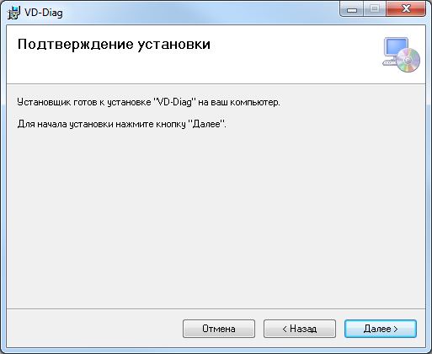
- Окно подтверждения установки программного обеспечения

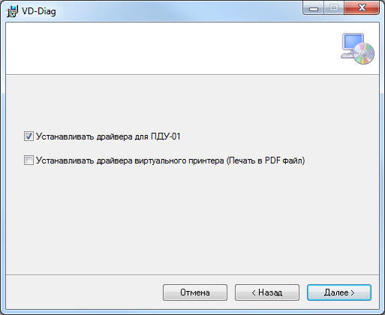
- Окно выбора установки

Если драйвера были установлены ранее, то пометку «устанавливать драйвера для ПДУ-01» необходимо снять и нажимаем «Далее» («Next»). Если драйвера не были установлены, устанавливаем пометку «устанавливать драйвера для ПДУ-01» и нажимаем «Далее».
Начинается процесс установки (рис. 5), по завершению которого, в случае если было указано, что необходимо установить драйвера, появится следующее диалоговое окно установки драйверов (рис. 6). (Для случая уже установленных в системе драйверов для ПДУ, описание порядка установки драйверов можно пропустить). Нажимаем кнопку Install, по успешному завершению установки драйверов будет показано окно (рис. 7).
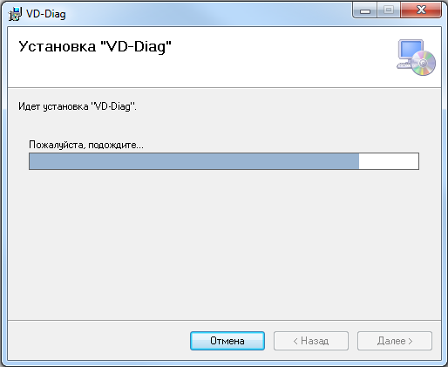
- Окно процесса установки ПО

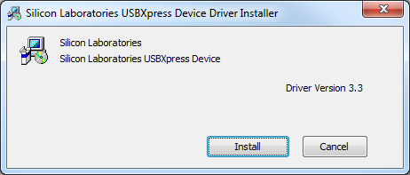
- Окно установки драйверов

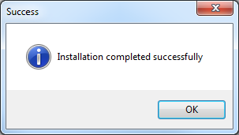
- Успешное завершение установки драйверов

Аналогично и для драйверов виртуального принтера. Если имеется необходимость сохранения отчетов в файл формата pdf, или возникают проблемы с печатью описанные в пункте 3.5.7 данного руководства, необходимо установить данные драйвера.
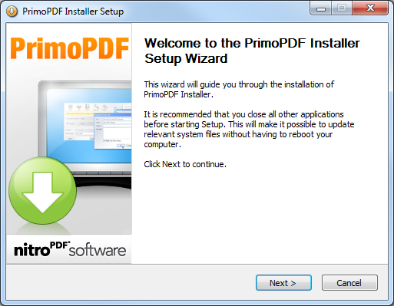
- Установка драйвера виртуального принтера

На рисунке 8 изображен установщик драйверов виртуального принтера. Жмем «Next»

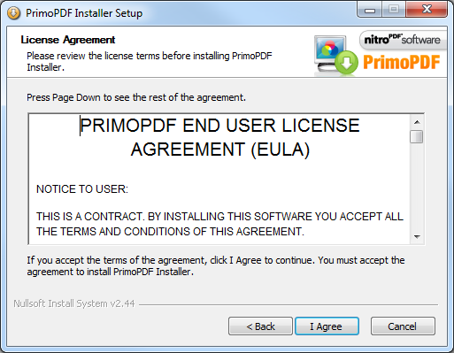
- Процесс установки драйвера виртуального принтера

Знакомимся с лицензией. При соглашении с лицензией начинается процесс установки рисунок 10
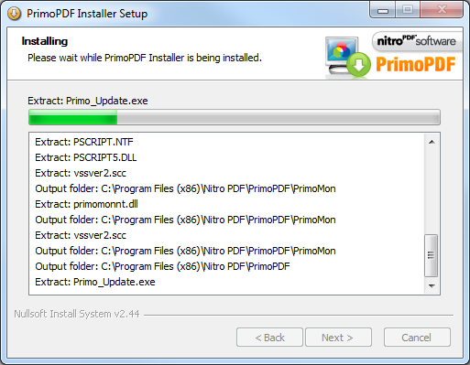
- Процесс установки драйвера виртуального принтера

Регистрация продукта является не обязательной поэтому можно пропустить это пункт и не заполнять поля, жмем «Next».
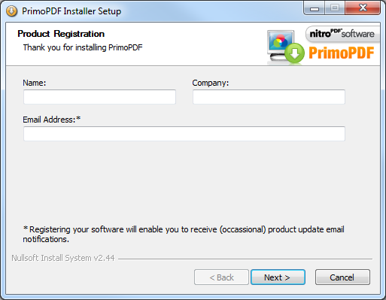
- Процесс установки драйвера виртуального принтера
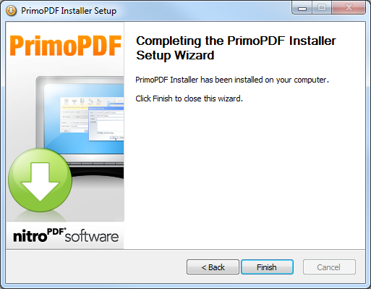
- Процесс установки драйвера виртуального принтера

Установка завершена, жмем кнопку «Finish»
По завершению установки отобразится следующее окно:
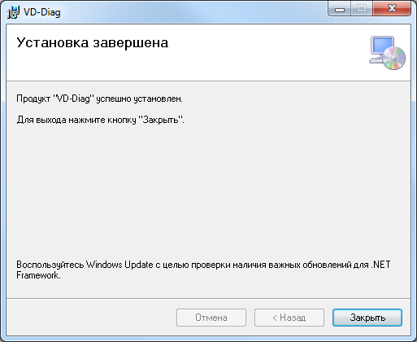
- Завершение установки
- Описание операций
  - Подключение к ПДУ

При запуске программы VD-Diag в меню «Connect» отображается список подключенных ПДУ-01. Подключение происходит при выборе в меню одного из подключенных ПДУ-01.
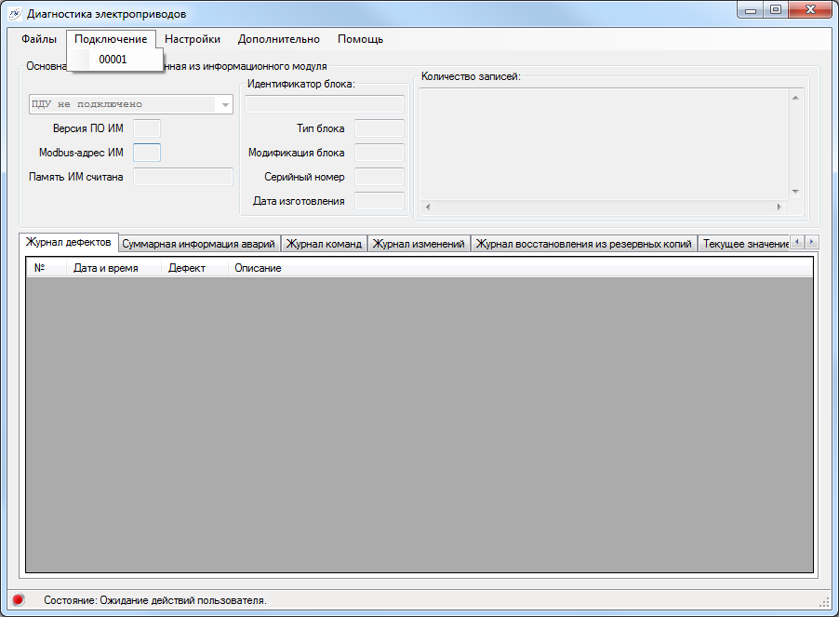
- Основное окно программы VD-Diag

  - Считывание данных из ПДУ

Считывание данных из ПДУ возможно после подключения ПДУ-01.
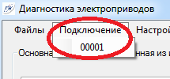
- Подключение к ПДУ-01

Если подключение произошло без ошибок, в меню «Connect» подключенное устройство будет помечено «галочкой». И одновременно станет активным выпадающий список, в котором отображено состояние всех слотов памяти (каждый пункт списка имеет название, модификацию и серийный номер блока из которого были получены данные. И дату время когда происходило чтение).
Выбрав не пустой слотов начнется чтение данных. Процесс чтения отображается в правом нижнем углу окна. Процесс чтения одного слота ПДУ занимает приблизительно 15 секунд.
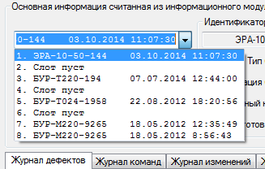
- Данные хранящиеся в ПДУ

По окончанию чтения данные отображаются в соответствующих полях окна.
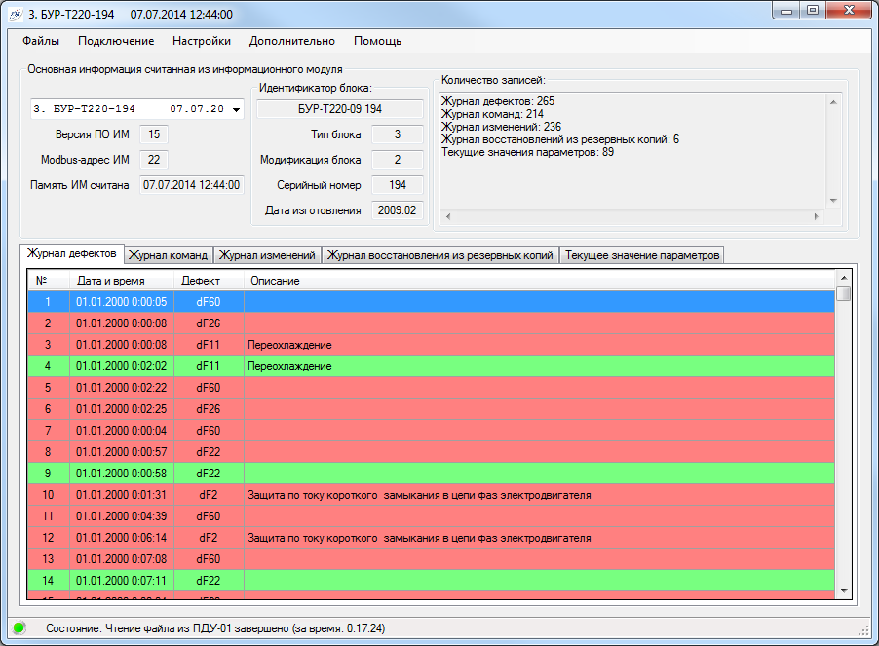
- Вид окна программы после загрузки данных
  - Сохранение данных в файл

Сохранение данных в файл возможно только после успешного окончания чтения данных из ПДУ. Для сохранения данных в файл следует выбрать в меню «File» пункт «Save as», в открывшемся диалоге указать папку назначения и имя файла и нажать кнопку «ОК». В файл сохраняются все данные прочитанные из слота ПДУ.

  - Чтение данных из файла

Для чтения данных из файла необходимо выбрать в меню «File» пункт «Open», в появившемся диалоговом окне выбрать требуемый файл и нажать «ОК». После этого производится чтение из файла слота памяти ране вычитанного из ПДУ.

  - Просмотр данных ИМ

Просмотр данных ИМ возможен после успешного считывания данных из ПДУ или загрузки данных из файла. Для загруженного из файла или полученного слота из ПДУ отображаются:
- версия ПО ИМ;
- ModBus-адрес ИМ;
- дата и время когда было произведено чтение данных ИМ;
- тип, модификация и серийный номер ИМ;
- количество записей.
Под общими данными расположены вкладки журналов ИМ.
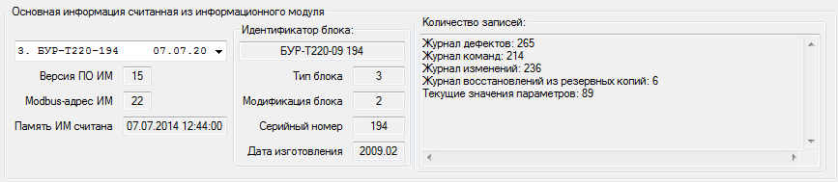
- Основная информация ИМ

    - Журнал дефектов
      - Просмотр списка дефектов

Для просмотра журнала дефектов выбранного ИМ следует перейти во вкладку «Журнал дефектов». Журнал дефектов отображается в виде списка, в котором строки, соответствующие событиям возникновения дефектов выделены красным цветом, а строки, соответствующие событиям снятия дефектов – зеленым. Двойной щелчок мышью на строке списка позволяет просмотреть содержимое записи журнала дефектов. Также в списке отображенных дефектов есть возможность сортировки данных. Сортировка активируется щелчком на заголовке столбца по данным которого необходимо произвести сортировку. Повторный щелчок меняет направление сортировки (по убыванию или по возрастанию).
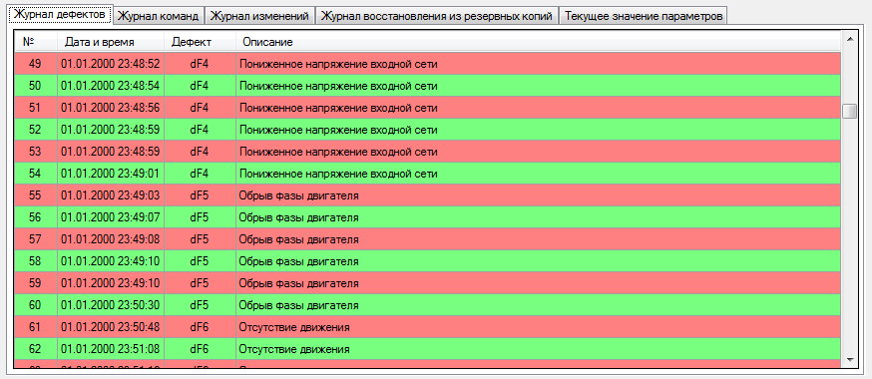
- Журнал дефектов

      - Просмотр записи журнала дефектов

Для просмотра записи журнала дефектов необходимо выполнить двойной щелчок мышью на нужную строку списка, после чего открывается окно просмотра записи журнала дефектов.
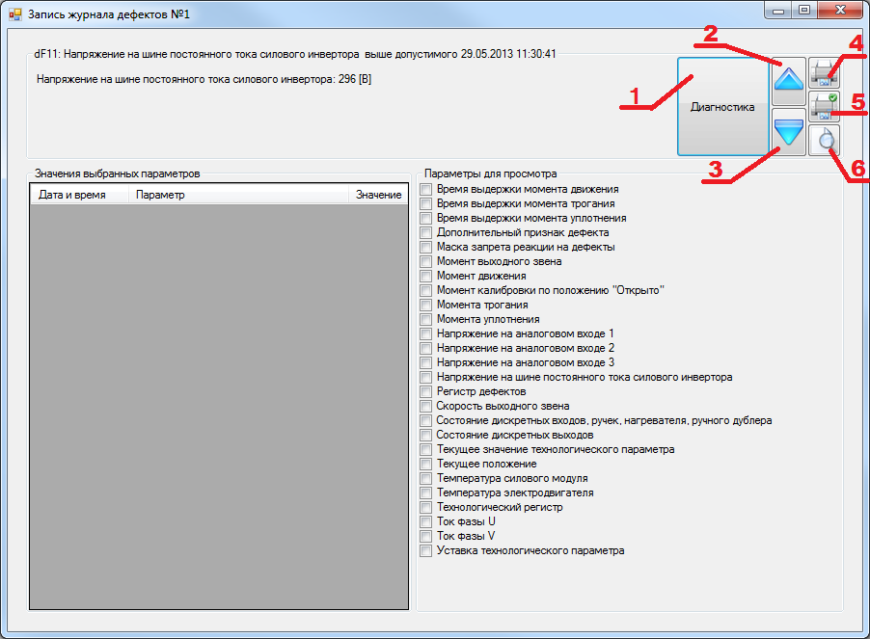
- Окно просмотра записи журнала дефектов (Элементы управления: 1- Диагностика 2,3- Переключение между авариями 4,5- Распечатка параметров аварии 6- Предпросмотр печати)

В этом окне показывается номер дефекта, описание дефекта, дата и время создания записи журнала, минимально необходимая в контексте дефекта информация о параметрах на момент возникновения дефекта, а также список параметров, выбранный для просмотра с помощью флажков в правой части окна.
Некоторые параметры дефекта (Регистр дефектов, дискретные вход выхода…) имеют подробную расшифровку, для отображения этой информации необходимо произвести двойное нажатие левой клавишей мыши по параметру в таблице.
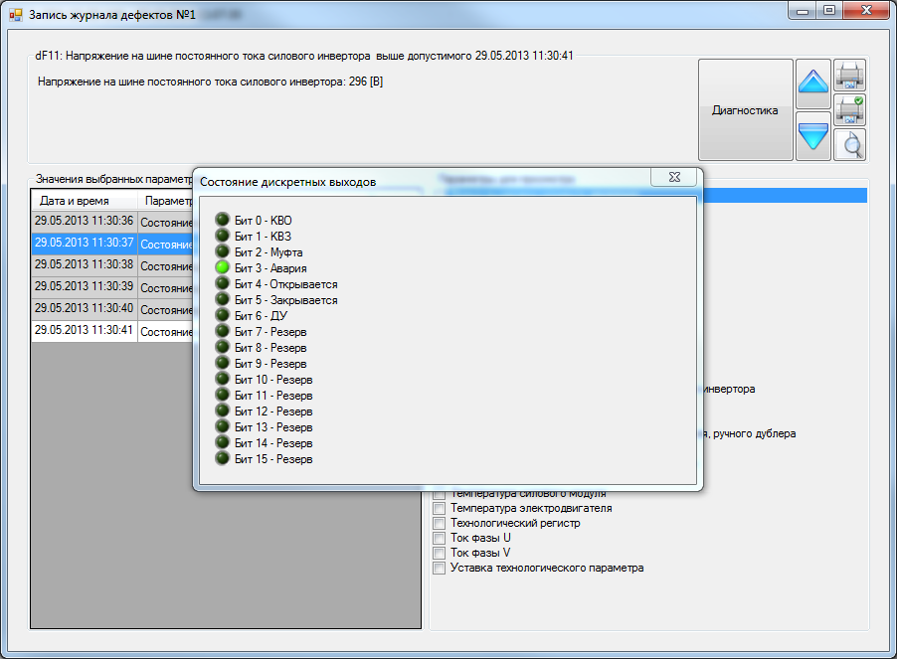
- Расшифровка параметра дефекта

В случае если открыта запись журнала, соответствующая возникновению дефекта, доступна кнопка «Диагностика», то можно перейти в окно первичной диагностики неисправности.
      - Диагностика

Окно первичной диагностики неисправности открывается при нажатии кнопки «Диагностика» в окне просмотра записи журнала дефектов. В этом окне для каждой дефекта предлагается набор возможных признаков неисправности, выбрав один из которых можно выяснить вероятную причину неисправности и возможные методы её устранения.

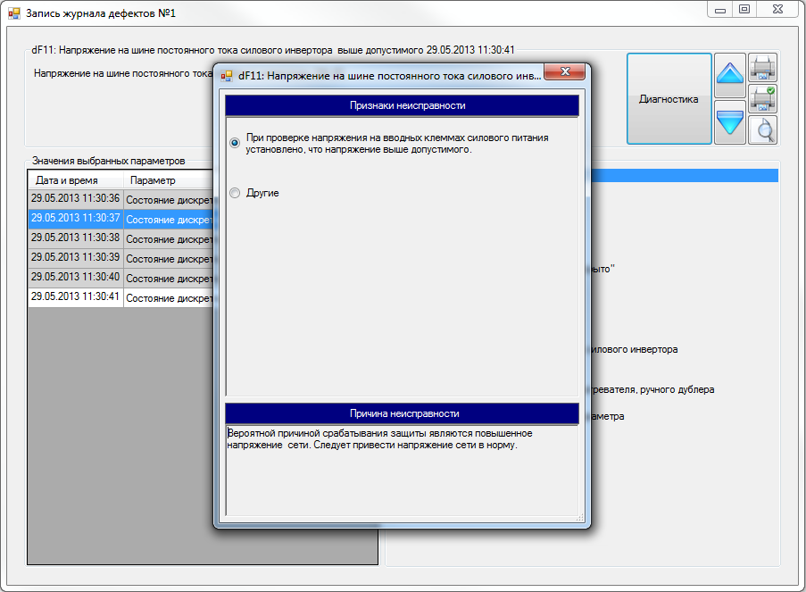
- Окно первичной диагностики неисправности

    - Суммарная информация аварий

На вкладке «Суммарная информация аварий» имеется два поля. В левой части отображаются записи журнала разбитые по месяцам. В правой части отображаются все дефекты, возникшие в выбранном месяце. Также отображается дата и время последнего возникновения дефекта, счетчик количества возникновения дефекта в течение месяца и общее время активности дефекта.

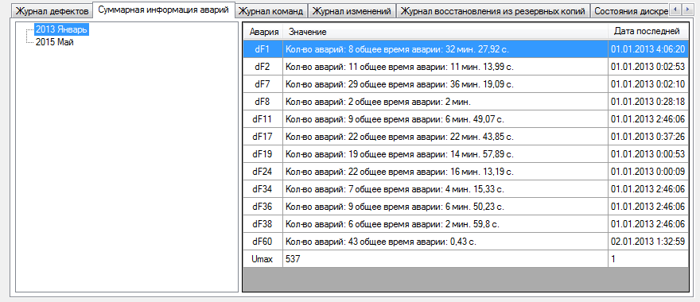
- Суммарная информация аварий

    - Журнал команд

Для просмотра журнала команд выбранного ИМ следует перейти во вкладку «Журнал команд». Журнал команд отображается в виде списка, в каждой строке которого указана команда и время внесения записи в журнал. Также есть возможность просмотреть содержимое технологического регистра, уставки и текущего значения технологического параметра на момент подачи команды.
Сортировка данных производится аналогично сортировке в журнале дефектов.

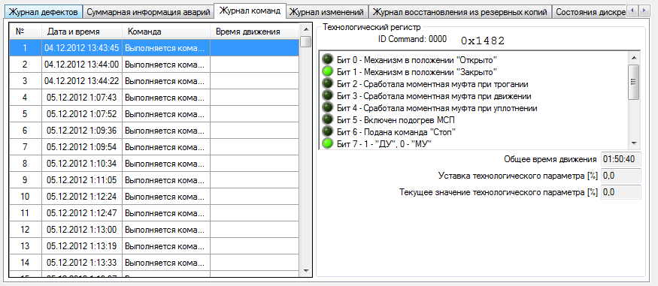
- Журнал команд

    - Журнал изменений

Для просмотра журнала изменений выбранного ИМ следует перейти во вкладку «Журнал изменений». Сортировка данных производится аналогично сортировке в журнале дефектов.
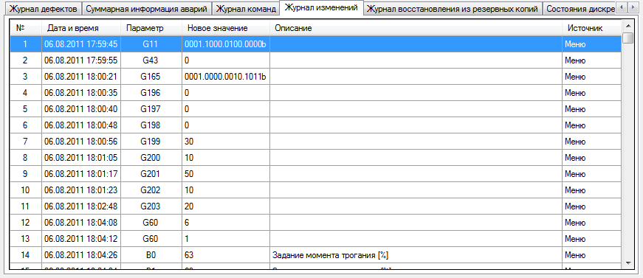
- Журнал изменений
Журнал изменений отображается в виде списка, в каждой строке которого указаны наименование и описание параметра, новое значение параметра и время внесения записи в журнал. Также можно определить источник изменения параметра (Меню, ПДУ, ModBus).
    - Журнал восстановления из резервных копий
Для просмотра журнала восстановления из резервных копий выбранного ИМ следует перейти во вкладку «Журнал восстановления из резервных копий. Сортировка данных производится аналогично сортировке в журнале дефектов.
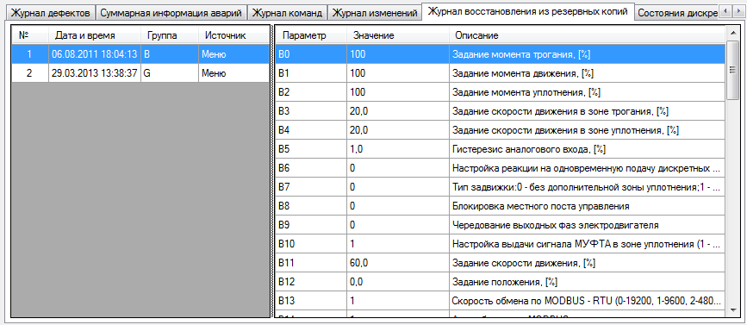
- Журнал восстановления из резервных копий

Журнал восстановления из резервных копий отображается в виде двух списков. В левой части окна расположен список записей о восстановлении. Щелчок мышью на строке этого списка позволяет просмотреть восстановленные значения параметров в списке в правой части окна. Аналогично журналу изменений можно определить источник откуда была получена команда восстановления.
    - Текущее значение параметров
При возможности ИМ передавать текущие параметры блока, во вкладке «Текущее значение параметров» можно увидеть их значение на момент времени, когда производилось чтение ИМ. Сортировка происходит аналогично сортировке в предыдущих журналах.
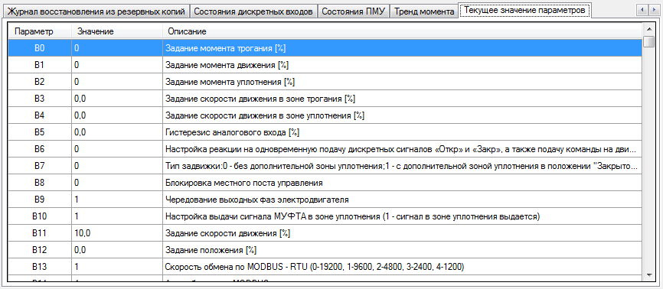
- Текущее значение параметров

  - Печать журналов

В меню «Файлы» имеется подменю «Печать». С помощью этого подменю можно производить печать, предварительный просмотр данных информационного модуля, или диалоговое окно выбора принтера, с помощью которого будет производиться печать. При клике на любом из пунктов меню «Печать» будет производится печать того журнала, вкладка которого на данный момент является активной.
  - Печать в pdf файл

Если при отправке на печать, возникают проблемы (беспорядочный набор символов на распечатанном листе…). Необходимо воспользоваться печатью с помощью виртуального принтера. Печать на виртуальном принтере производится аналогично простой печати журналов.
Выбираем для печати из списка принтеров, виртуальный принтер, рисунок 26, и нажимаем кнопку «Печать».
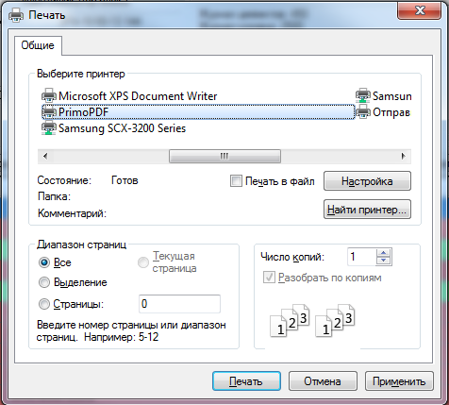
- Использование виртуального принтера
В следующем диалоговом окне можно выбрать настройки и название для создаваемого pdf файла.
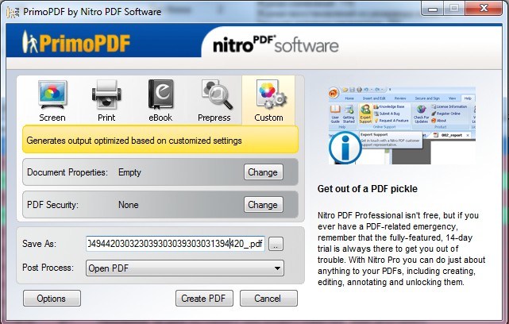
- Использование виртуального принтера

После всех настроек нажимаем кнопку «Create PDF». И по указанному ранее пути будет создан файл, который можно будет включить в электронные документы или распечатать посредством Adobe Reader.

  - Завершение работы

Для завершения работы с программой необходимо нажать кнопку в верхней правой части окна. При этом загруженные с ПДУ, но не сохраненные в файл данные будут утеряны.
- Аварийные ситуации

В случае неработоспособности программы VD-Diag необходимо деинсталлировать и затем повторно установить. По всем вопросам, связанным с данной программой необходимо обращаться в сервисную службу ООО НПП "Томская электронная компания":
телефон: (3822) 63-41-76;
адрес электронной почты: hotline@mail.npptec.ru.

